Муниципальное бюджетное дошкольное образовательное учреждение

«Детский сад комбинированного вида №3 «Умка»

Структурное подразделение детский сад «Золотой ключик»

***Проект***

***«Мама – самый дорогой человек на Земле»***

Составители:

Стрельникова Е.С., высш. кк

Городской округ Сухой Лог

2020 г

**Актуальность проекта:**

Мама играет важную роль в жизни каждого человека. Развитие отношений между ребенком дошкольного возраста и матерью имеет большое значение для развития личности ребенка. К сожалению, часто любовь к маме дети связывают только с материальными ценностями, а не духовными.

Данный проект направлен на развитие положительного отношения ребенка к окружающему миру, приобщению детей к общечеловеческим ценностями, любви к самому близкому и родному человеку – маме.

Желание порадовать маму подарком, сделанным своими руками.

**Цель проекта:**

Воспитание заботливого отношения и любви к самому дорогому человеку – маме.

**Задачи проекта:**

* Углубить знания детей о роли мамы в их жизни.
* Способствовать сплочению детско-родительских отношений.
* Обогащать словарь детей, развивать детскую речь через выразительное чтение стихов, пословиц, составление рассказов о маме.
* Развивать творческие способности.
* Формировать умение понимать и активно выражать эмоциональное переживание близких людей.
* Воспитывать доброе, заботливое отношение к матери, родным и близким людям.

**Тип проекта:** творческий информационно-практический.

**Возрастная группа:** разновозрастная группа старшего дошкольного возраста

**Продолжительность проекта:** краткосрочный (16.11.2020 – 27.11.2020)

**Вид проекта:** групповой, семейный.

**Участники проекта:** воспитанники разновозрастной группы старшего дошкольного возраста, воспитатели, родители.

**Режим работы:** непосредственно-образовательная деятельность, образовательная деятельность в режимных моментах, самостоятельная деятельность детей, взаимодействие с семьями воспитанников.

**Ожидаемые результаты:**

**Воспитанники:**

1. Понимание детьми, что мама – самый дорогой человек в жизни ребенка.

2. Умение детей совершать добрые, положительные поступки, заботиться о близких.

3.

***Взаимодействие с детьми***

* + 1. ***Социально - коммуникативное развитие:***
* Сюжетно – ролевая игра «Моя семья»,
* Дидактические игры «Все работы хороши»,

«Играем в профессии».

* + 1. ***Познавательное развитие:***
* Беседа с детьми «Наши мамы»,
* Беседа с детьми «Профессии наших мам»,
* Моделирование ситуаций «Я помогаю маме»,
* Конструирование из бумаги «Незабудки для мамочки».
  + 1. ***Речевое развитие:***
* *Чтение художественной литературы:*

*-* Барто А. «мама поет»

- Барто А. «Разлука».

- Берестов В. «Праздник мам».

- Благинина Е. «Мамин день».

- Демикина Г. «Мама»

- Емельянов Б. «Мамины руки».

- Мошковская Э. «Я маму свою обидел…»

- Михалков С. «А что у вас?».

- Саконская Н. «Разговор о маме».

- Успенский Э. «Если был бы я девчонкой».

- Цыферов Г. «Как стать большим».

* *Разучивание стихов к празднику для мам.*
* *Речевая игра «Ласковые слова».*
  + 1. ***Художественно – эстетическое развитие:***
* Рисование «Милая мамочка», «Подарок маме»,
* Аппликация «Корзинка сцветами»,
* Лепка «Мамочка»,
* Разучивание песен к празднику «Милая мамочка», «Я – помощник»,
* Разучивание танцев к празднику «Сердца для мам», «Шуточный танец с колясками», «Птицы», «Кадриль», танец с папами.
  + 1. ***Физическое развитие:***
* Пальчиковые игры «Моя семья», «Мизинчик».
* Башкирская игра «Юрта»,
* Русская народная игра «Пирог».

***Взаимодействие с родителями***

1. Организация фотовыставки «Милая мамочка», «Я маме помогаю».
2. Выступление пап с дочерями на празднике в детском саду с танцем «Без слез».
3. Помощь в организации выступления детьми на празднике, посвященного Дню Матери в доме Культуры села Рудянское. ( семейное присутствие на концерте и организация посещения детьми Дома Культуры в вечернее время)

***Предметно – развивающая среда***

* Наглядно-дидактические пособия: Альбом «Наши мамы».
* Сюжетные картинки: Серия картин «Кем быть».
* Художественная литература для детей:

Барто А. «мама поет».

Барто А. «Разлука».

Берестов В. «Праздник мам».

Благинина Е. «Мамин день».

Демикина Г. «Мама»

Емельянов Б. «Мамины руки».

Мошковская Э. «Я маму свою обидел…»

Михалков С. «А что у вас?».

Саконская Н. «Разговор о маме».

Успенский Э. «Если был бы я девчонкой».

Цыферов Г. «Как стать большим».

* Ноутбук,
* Атрибуты для танцев: птицы, воздушные шары в виде красных сердец, детские коляски, куклы - пупсы, бумажные пакеты, телефоны, бумажные купюры, бумажные полотенца.

***Взаимодействие с социальными партнерами***

1. Дом Культуры села Рудянское, руководитель детских творческих объединений: Косотурова Екатерина Александровна.

* Помощь в разучивании музыкального репертуара.

1. Рудянская сельская библиотека: библиотекарь Савина Надежда Сергеевна.

* Подбор художественной литература для организации образовательной деятельности в детском саду по реализации проекта.

***Отчет по реализации проекта***

***«Мама – самый дорогой человек на Земле»***

Реализация проекта «Мама – самый дорогой человек на Земле» осуществлялась с 16.11 по 27.11. 2015г.

Целью проекта являлась: воспитание заботливого отношения и любви к самому родному человеку – маме.

Данный проект был реализован в полном объеме: все запланированные мероприятия и непосредственно работа с детьми осуществлялась согласно запланированным формам работы и календарным срокам, что отражено в календарных планах педагога группы и фото и видео материалах.

Я считаю, что ожидаемые результаты проекта были достигнуты:

* 27.11 был проведен утренник в детском саду «Мамочка родная». Во время праздника чувствовалось желание детей и пап сделать для мам приятную, спокойную, неожиданную обстановку; доставить радость своим близким и любимым мамам.
* 27.11 дети приняли участие в праздничном концерте, посвященном Дню Матери в Доме Культуре. Выступление детей запомнилось односельчанам нежностью и детской непосредственностью.
* Особенно трогательными были, сделанные своими руками, подарки для мам «Нежные букетики незабудок» - символами этого праздника. Неожиданными были розы, подаренные женам и стихи из уст мужей на празднике в детском саду.
* Не забыты, остались и бабушки в честь праздника, для них были изготовлены корзиночки с цветами.
* Мамы приняли активное участие в конкурсах праздника, в оформлении фотовыставки «Милая мамочка», «Я маме помогаю».
* Хочется отдельно отметить желание детей поздравить своих мам и подарить им частичку своего сердца. Особенно это наблюдалось в танце «Сердца для мам», в котором дети пели каждое слово из песни и с такой нежностью, трепетом, осторожностью и пониманием держали воздушный шарик в виде сердечка в своих руках, опасаясь, чтобы его не уронить, не потерять и не сломать. Дети понимали важность мамы в своей жизни и стремление сберечь ее и ее жизнь.
* Результаты реализации проекта представлены в виде публикаций на международных педагогических сайтах: MAAM.RU – публикация «Фотоотчет «С праздником, мамы!», свидетельство №266409-015-016; сайт ПЕДАГОГИКА 21 ВЕК – публикация «Сценарий праздника «День Матери», свидетельство №3/37/209.

Подробный отчет представлен в виде фото и видео материалах.

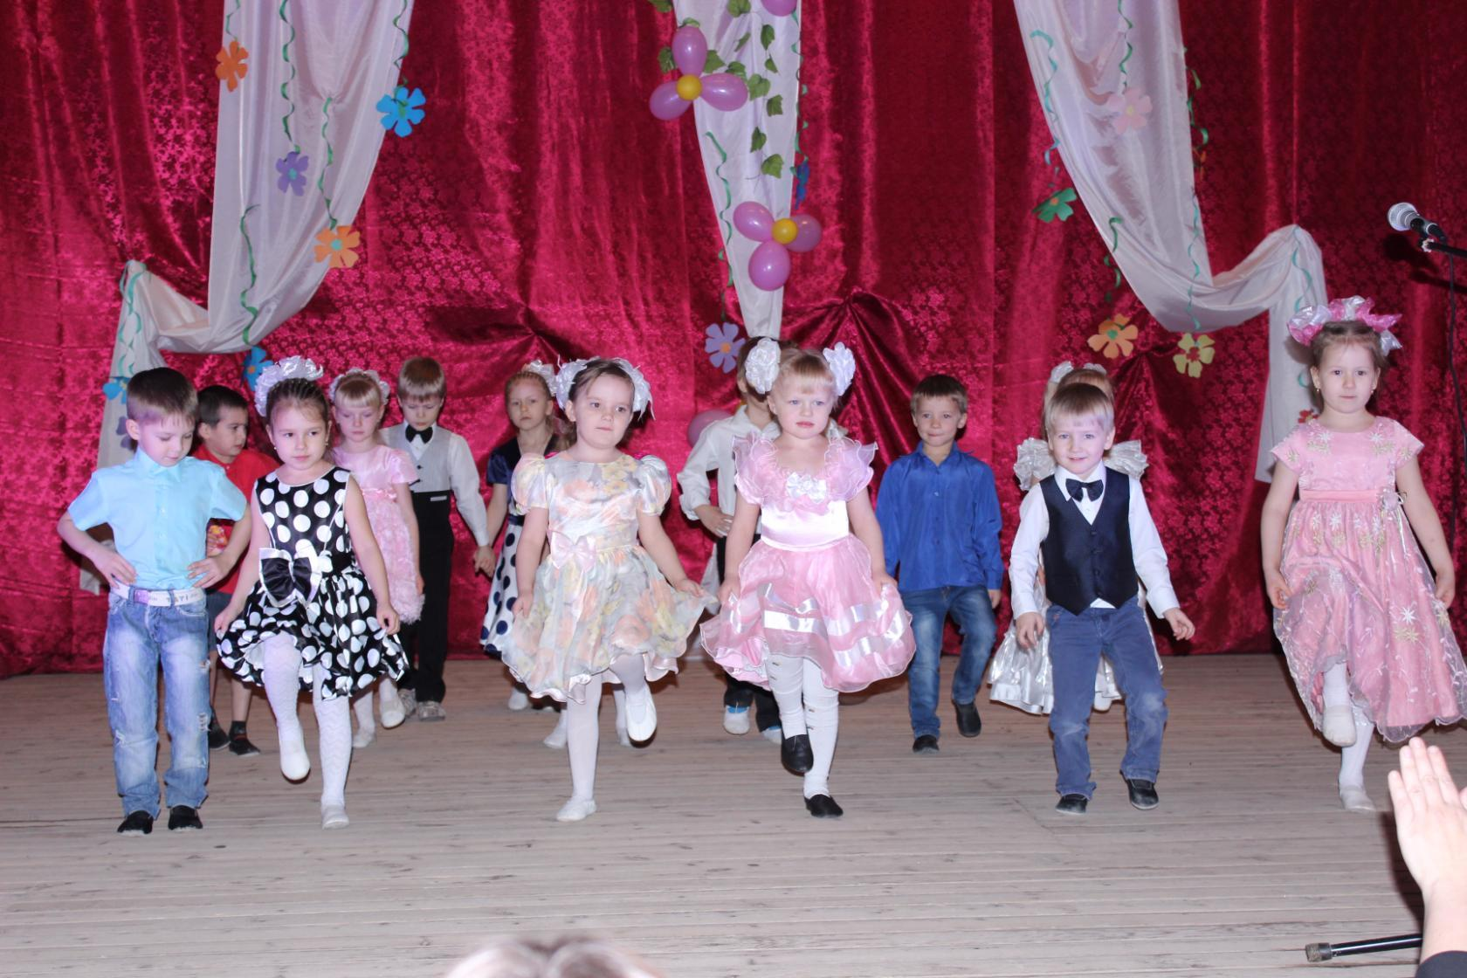

Танец «Кадриль» в Доме Культуры

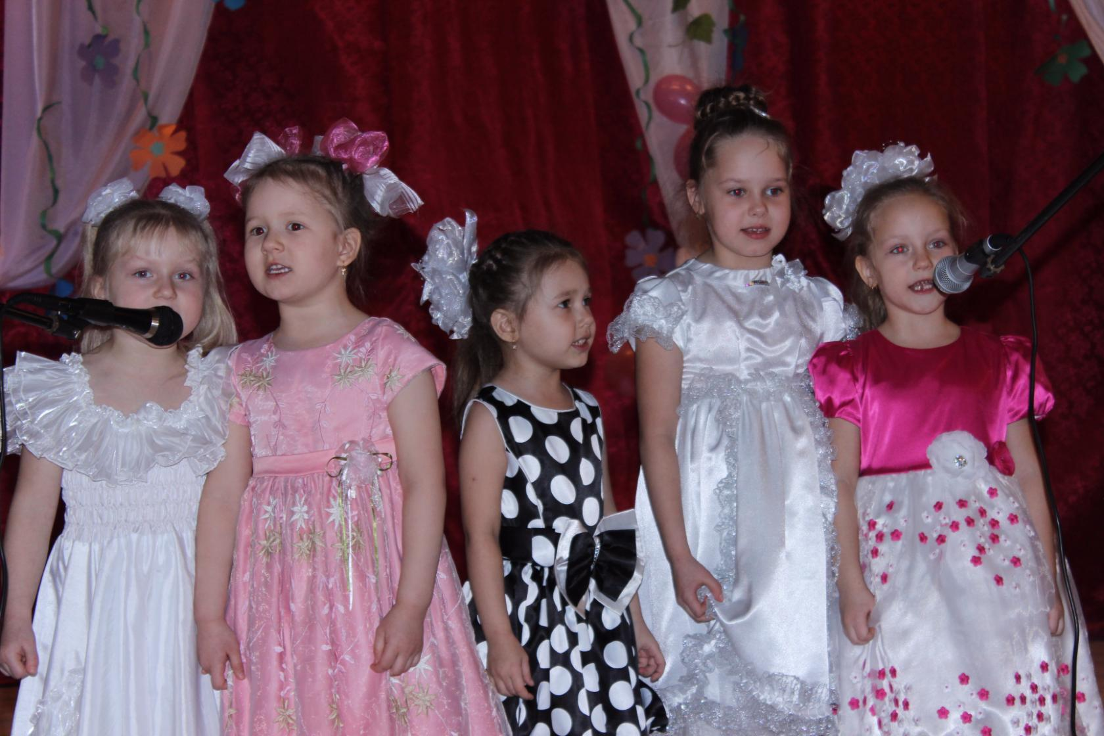

Исполнение песни «Милая мамочка» в Доме Культуры

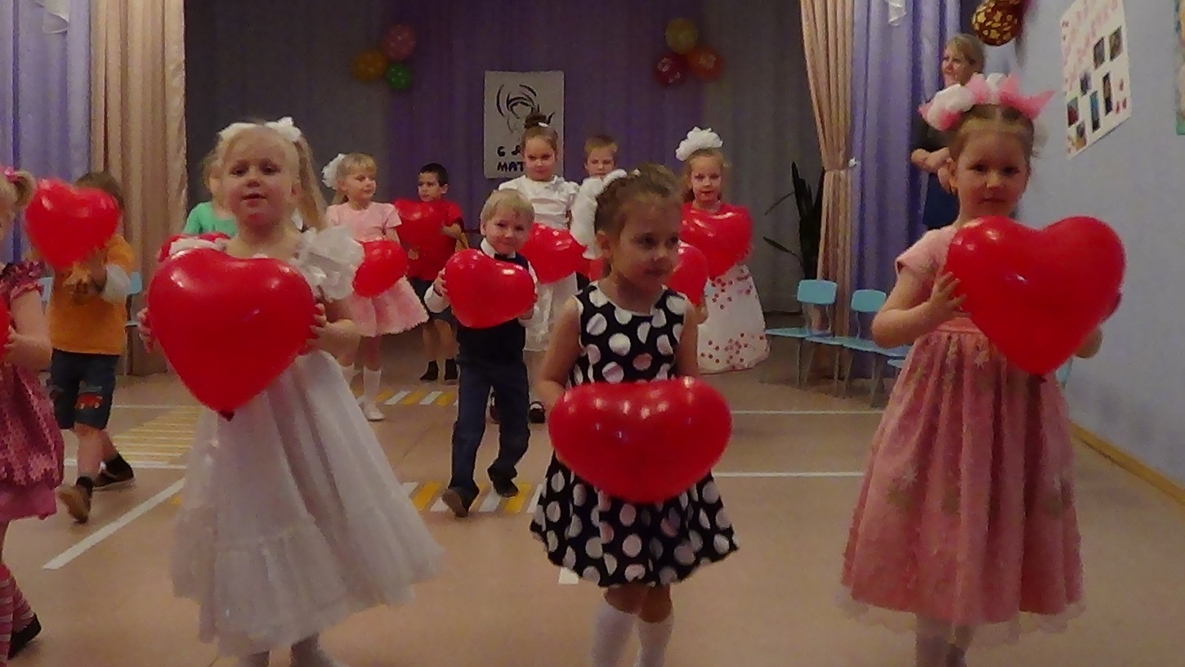

Танец «Сердца для мам» в детском саду

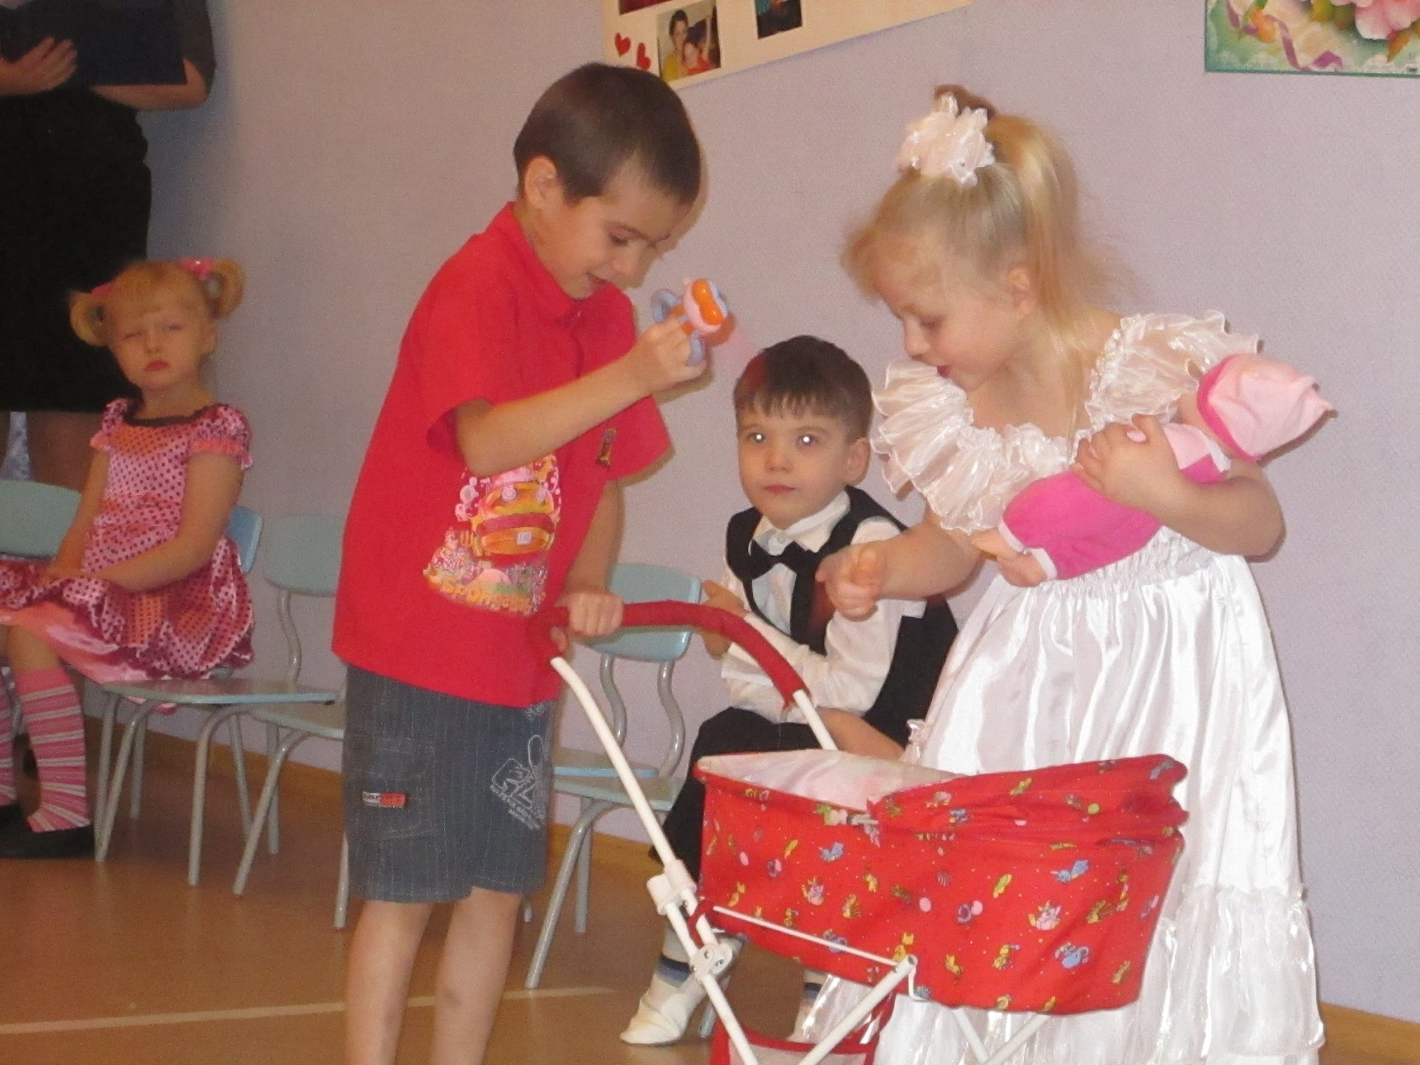

Шуточный танец с колясками

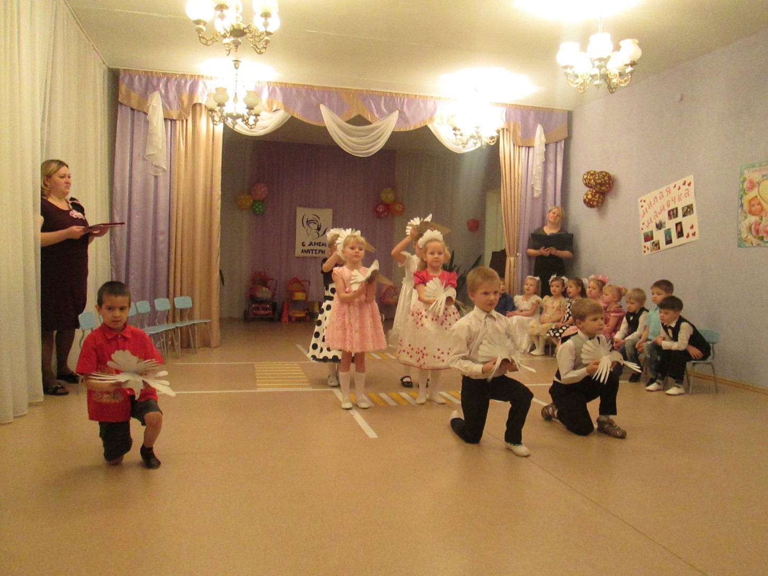

Танец с птицами. Фотовыставка «Милая мамочка»

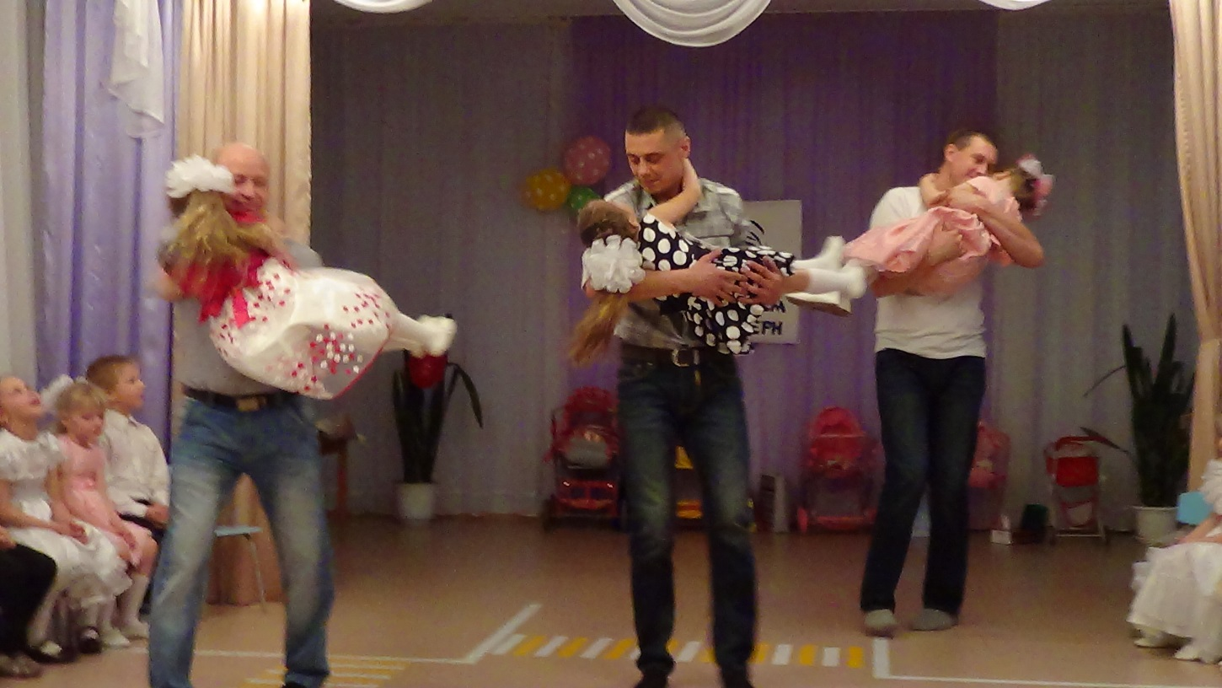

Танец с папами

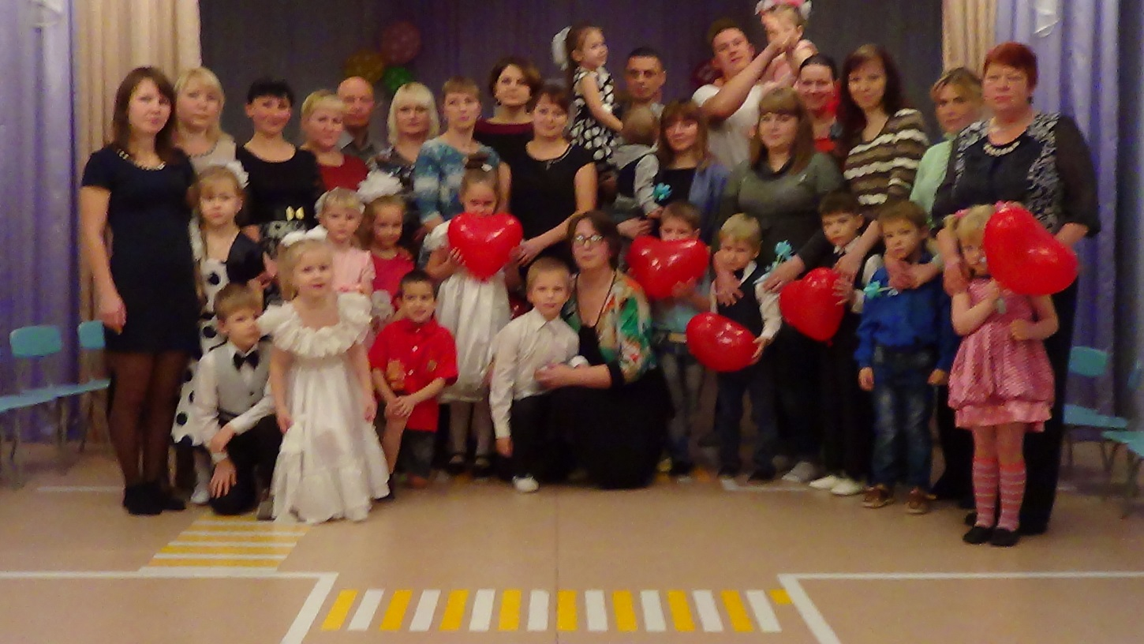

Мы на празднике в детском саду. Букетики незабудок.